**Санкт**

**-**

**Петербургский**

**национальный**

**исследовательский**

**университет**

**информационных**

**технологий**

**,**

**механики**

**и**

**оптики**

**УЧЕБНЫЙ**

**ЦЕНТР**

**ОБЩЕЙ**

**ФИЗИКИ**

**ФТФ**



Группа P3117

Студент Васильченко Роман; Мориков Иван

Преподаватель Рудель А. Е.

Работа выполнена____________

Отчет принят_______________

К работе допущен

**Рабочий протокол и отчет по лабораторной работе №2**

Изучение скольжения тележки по

наклонной плоскости

1. **Цель работы:**

1. Экспериментальная проверка равноускоренности движения тележки по наклонной плоскости

2. Определение величины ускорения свободного падения g

1. **Задачи, решаемые при выполнении работы.**
2. Понять является ли движение тележки равноускоренным.
3. Если движение тележки является равноускоренным, вычислить ускорение со всеми погрешностями.
4. Построить график, где в роле углового коэффициента выступает ускорение (Y=aZ).
5. Понять поведение ускорения при изменении угла наклона плоскости.
6. Сформулировать и записать в отчет вывод о достоверности результатов измерений
7. **Объект исследования.**

Тележка на направляющем рельсе.

1. **Метод экспериментального исследования.**

Лабораторный метод исследования, будут использоваться измерительные приборы.

1. **Рабочие формулы и исходные данные.**

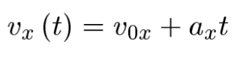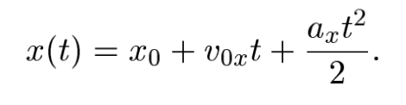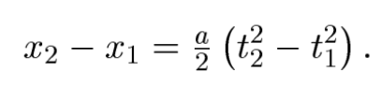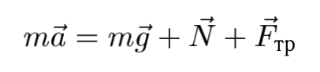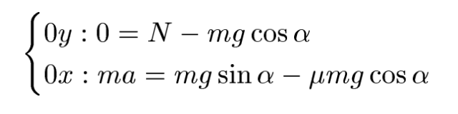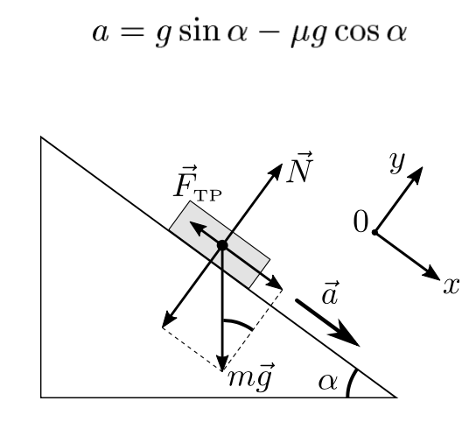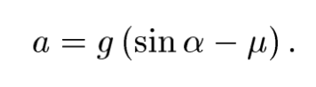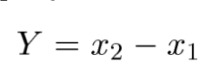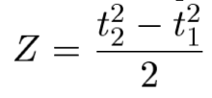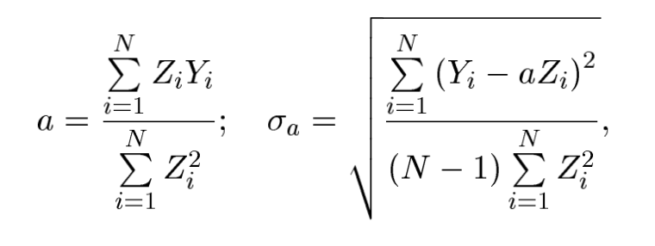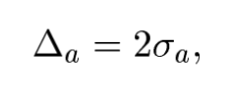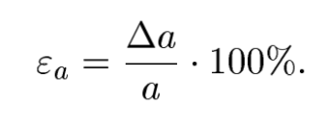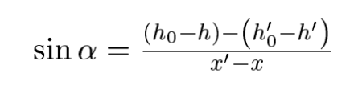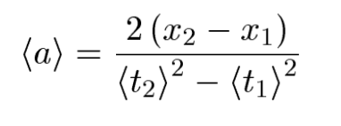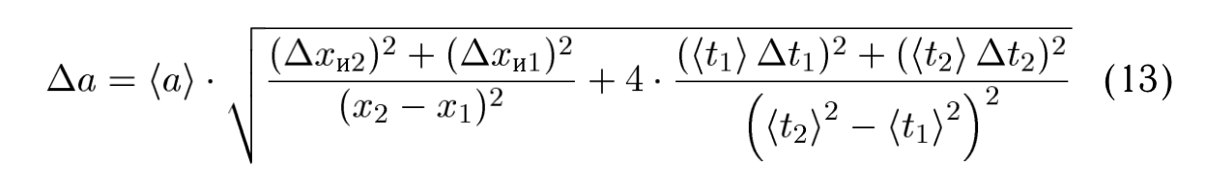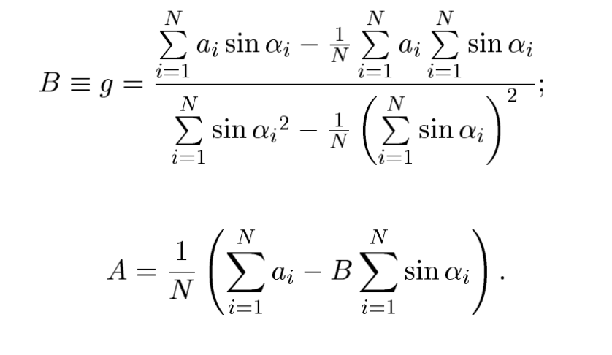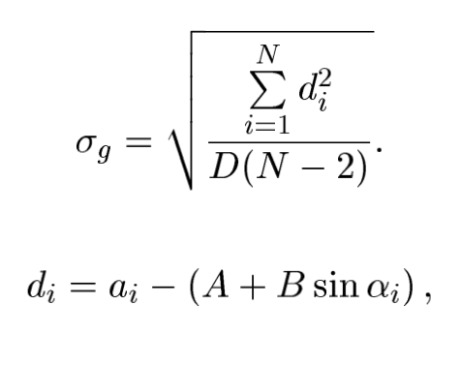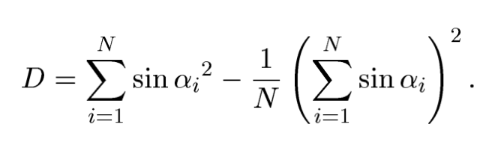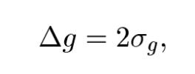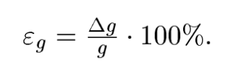

1. **Измерительные приборы.**

**Таблица 1:** Измерительные приборы

|  |  |  |  |  |
| --- | --- | --- | --- | --- |
| **Наименование** | **Предел измерений** | **Цена деления** | **Класс точности** | Δи |
| Линейка на рельсе | *1,3 м* | *1 см / дел* | *-* | *5 мм* |
| Линейка на угольнике | *250 мм* | *1 мм / дел* | *-* | *0,5 мм* |
| ПКЦ-3 в режиме секундомера | *100 с* | *0,1 с* | *-* | *0,1 с* |

1. **Схема установки (*перечень схем, которые составляют Приложение 1*).**



11

3

1

8

8

2

9

10

4

7

6

5

5

РИС. 2. Общий вид экспериментальной установки

1. Рельс с сантиметровой шкалой на лицевой стороне
2. Тележка
3. Воздушный насос
4. Источник питания насоса ВС 4-12
5. Опоры рельса
6. Опорная плоскость (поверхность стола)
7. Фиксирующий электромагнит
8. Оптические ворота
9. Цифровой измерительный прибор ПКЦ-3
10. Пульт дистанционного управления прибором ПКЦ-3
11. Линейка – угольник
12. **Результаты прямых измерений и их обработки (*таблицы, примеры расчетов*).**

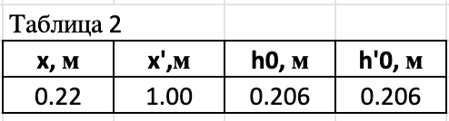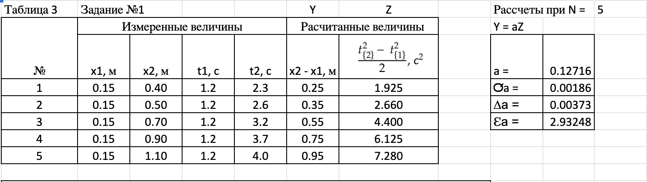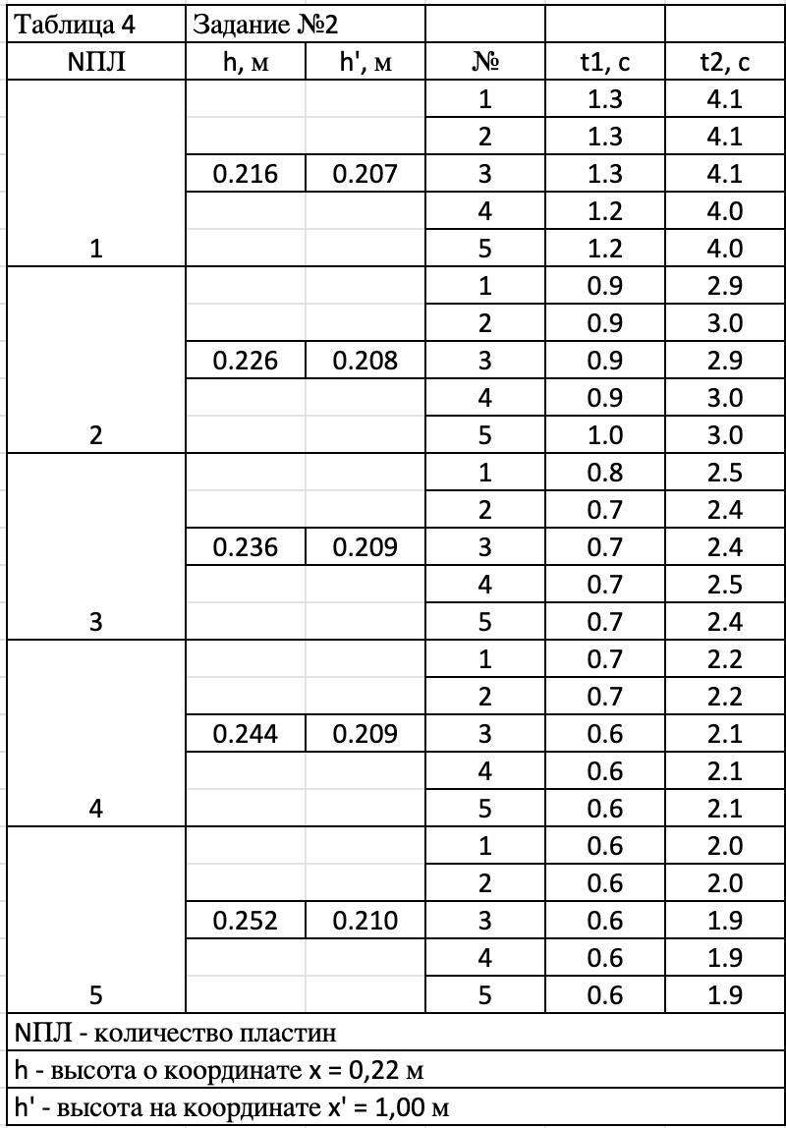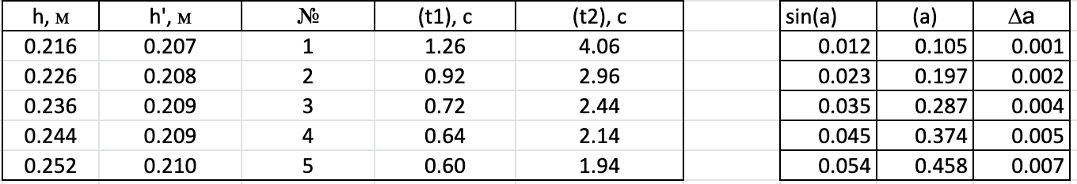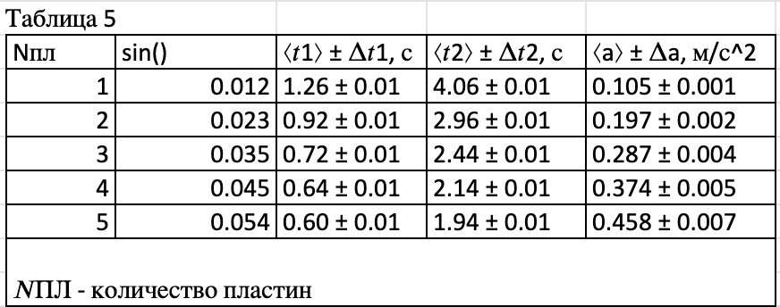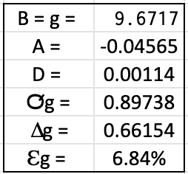

1. **Окончательные результаты.**
2. Графики зависимостей: Y=Y(Z) (Задание 1);
3. $a$ = $a$ ( $\operatorname{sina}{)}$ (Задание 2)

3) $g=9,67 ±0,66 м/c^{2}$

3) $g_{откл}=0,14 м/c^{2}$

1. **Выводы и анализ результатов работы.**

На основе первого задания мы можем утверждать, что движение тележки было равноускоренным основываясь на маленьких отклонениях от функции Y(Z) = aZ. Во втором задании экспериментальным путем было выведено значение ускорение свободного падения 9.67, которое отличается от значения в Санкт-Петербурге на 0.14 $м/c^{2}$ из-за погрешности измерительных приборов и случайной погрешности. При увеличении угла наклона ускорение тележки увеличивается прямо пропорционально.

1. **Замечания преподавателя (*исправления, вызванные замечаниями преподавателя, также помещают в этот пункт*).**

Мы тупые, но третью лабораторную работу мы обещаем сделать нормально «честно»